Ismerősök bejelölése, ismerősnek jelölések megerősítése a Facebook oldalon

Menjünk el a böngésző segítségével a Facebook oldalára (m.facebook.com). Ismerősöket úgy kereshetünk, ha az oldal tetején nyíllal is jelzett nagyító ikonra bökünk, majd a 'Keresés' mezőbe beírjuk az illető nevét (pl. Minta Ádám) és megnyomjuk a billentyűzeten az 'Enter', vagy 'Megnyit' gombot.
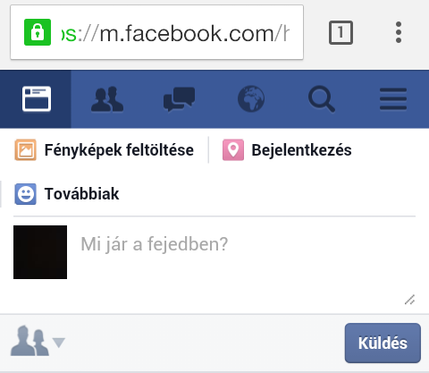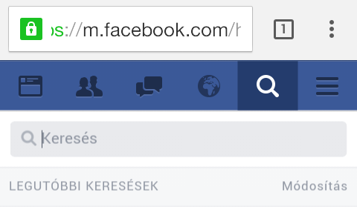
____________________________________________________________________________________________________________
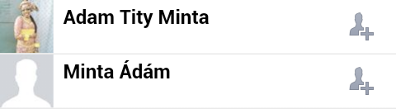
Hacsak nem nagyon ritka neve van az ismerősünknek, egy hosszú listát kapunk eredményként. Görgessünk lefelé, amíg meg nem találjuk azt az ismerősünket, akit ismerősnek szeretnénk jelölni. Ha megtaláltuk az ismerősünket, kattintsunk a gombra.
Ha nincs fénykép, vagy bizonytalanok vagyunk abban, hogy az ismerősünket találtuk-e meg, bökjünk rá a nevére, hogy az adatlapja alapján könnyebben azonosíthassuk.
____________________________________________________________________________________________________________
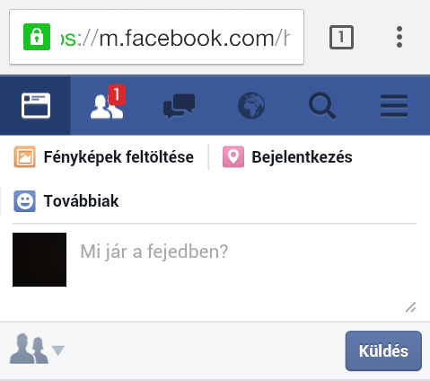

Ha minket jelölnek be mások, akkor egy kis ikon jelenik meg az oldal jobb oldalán, amit a nyíl is jelöl. Arra bökve láthatjuk, ki jelölt be minket.

____________________________________________________________________________________________________________
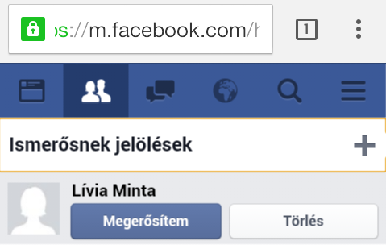

A bejelölést úgy tudjuk megerősíteni, hogy rábökünk a nyíllal is jelzett gombra.

Információk megosztása a Facebook oldalon
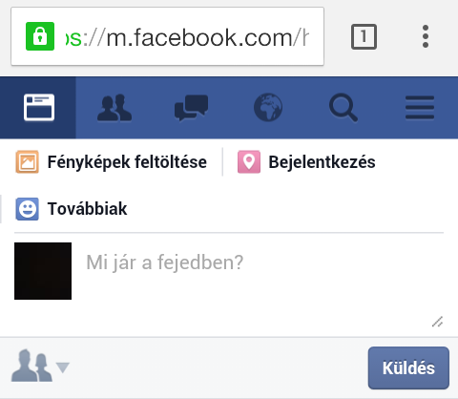

Egyszerűen megoszthatunk információkat magunkról, ha a kezdőlapon a nyíllal jelölt részbe beírunk valamit, majd a gombra bökünk.

____________________________________________________________________________________________________________

Ez a kis ablak fog megjelenni azoknak, akik a kiírásunkat láthatják. A 'Tetszik' gomb megbökésével jelezhetik, hogy örülnek ennek, vagy a mellette lévő gombra bökve hozzá is szólhatnak.

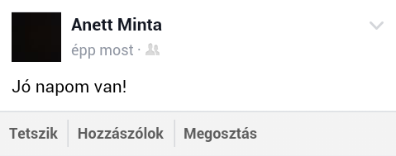

____________________________________________________________________________________________________________

A kiírásunkat módosíthatjuk, vagy törölhetjük is, ha a kis nyílra bökünk.

